**Visão, um dos cinco sentidos 17/08**

**ORIENTAÇÃO:** FAZER NO CADERNO COM TÍTULO, NOME, DATA; COPIAR E RESPONDER SOMENTE AS QUESTÕES; QUEM IMPRIMIR RESPONDA E COLE NO CADERNO; QUALQUER DÚVIDA CAMAR NO PV.

**Os olhos são os órgãos responsáveis pelo sentido da visão.** Nos seres humanos eles são encontrados nas **órbitas oculares**, e são revestidos por uma membrana dotada de finíssimos vasos sanguíneos chamada de **conjuntiva**. Quando a conjuntiva se inflama em razão de processos alérgicos ou infecções, virais ou bacterianas, provoca o que conhecemos como **conjuntivite**.O nosso olho é envolvido por três membranas, a **esclera**, a **coroide** e a **retina**.

*A **esclera**é a camada mais externa, mais conhecida como “branco do olho”. Essa membrana é a responsável por manter a forma esférica do olho, além de servir como ponto de ligação para os músculos que fazem a movimentação do olho. Na região anterior do olho, a esclera se apresenta transparente e com maior curvatura, formando a **córnea**. Logo abaixo da córnea encontramos um líquido aquoso preenchendo uma câmara, o **humor aquoso**.

*A **coroide** é uma membrana localizada logo abaixo da esclera, rica em vasos sanguíneos que nutrem e oxigenam as células do olho. Na região anterior da coroide encontramos a **íris**, a parte colorida do olho, e bem no centro da íris, a **pupila**, orifício por onde a luz penetra no globo ocular. A íris tem a capacidade de se contrair graças a músculos controlados pelo sistema nervoso autônomo. Esses músculos se ajustam à abertura da pupila e controlam a quantidade de luz que penetra no globo ocular.

Logo atrás da íris encontramos uma estrutura chamada de **lente** e que antigamente era conhecida como **cristalino**. A lente é uma estrutura proteica com forma de uma lente biconvexa que orienta a passagem de luz até a retina. A lente, por estar unida a **músculos ciliares**, pode ter sua forma ligeiramente alterada para uma melhor focalização da imagem. Atrás da lente encontramos o **corpo vítreo**, uma grande câmara preenchida por um líquido viscoso e gelatinoso.

*A **retina** é a camada mais interna do olho, e nela podemos encontrar dois tipos de células, os **bastonetes** e os**cones**.

Os **bastonetes**são células sensoriais capazes de captar imagens mesmo com pouca luminosidade, sendo extremamente sensíveis à luz. Essas células são incapazes de distinguir cores e são predominantes em animais vertebrados com hábitos noturnos.

Embora os **cones** sejam células sensoriais menos sensíveis à luz do que os bastonetes, eles conseguem captar diferentes comprimentos de onda, permitindo a visão em cores. Podemos encontrar em cada olho cerca de 6 milhões de cones, contra 120 milhões de bastonetes, sendo que a maioria dos cones fica concentrada na **fóvea**, região onde a imagem se forma com maior nitidez. Na fóvea não há grande concentração de bastonetes, sendo por esse motivo que, quando na penumbra, vemos melhor com o canto dos olhos.

Em nossa retina há uma região chamada de **ponto cego**. Essa região é assim chamada porque nela não existem fotoceptores, de modo que as imagens focalizadas nesse ponto não são vistas.

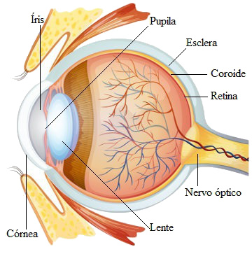Esquema do olho humano

Reflexão da luz

Reflexão da luz ocorre quando a luz incide em uma superfície refletora e se mantém no mesmo meio, sofrendo mudança na direção de propagação. Se a incidência for perpendicular à superfície, há mudança apenas no sentido.Quando um feixe de luz se propaga no ar e incide na superfície de um bloco de vidro, em virtude de ser o vidro transparente, parte desta luz penetra no bloco, mas outra parte volta a se propagar no ar.Dizemos que a porção do feixe que voltou a se propagar no ar sofreu reflexão, ou seja, parte da luz se refletiu ao encontrar a superfície do vidro.

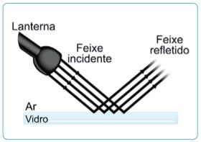A imagem mostra um feixe de luz que sofre reflexão ao encontrar uma superfície lisa.

Refração da luz

Na reflexão da luz, vimos que, quando um feixe de luz, propagando-se no ar, encontra a superfície de um bloco de vidro, parte do feixe é refletida e outra parte penetra no bloco. Vamos analisar, agora, o que acontece com a porção que **penetra** no bloco de vidro.

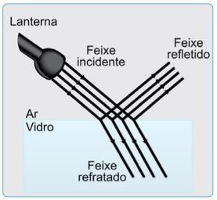

Quando isso acontece, dizemos que a luz sofreu refração, ou seja, a luz se refrata ao passar do ar para o vidro.

**Refração da luz** é a mudança na direção de propagação que sofre um raio luminoso ao passar de um meio transparente para outro (a menos que a incidência seja perpendicular, pois então não há mudança na direção de propagação, embora haja mudança de velocidade ao se mudar o meio de propagação).

**Hipermetropia**

Podemos definir o defeito visual **hipermetropia** como sendo um defeito oposto ao defeito visual miopia (não permite visão nítida de um objeto distante). A hipermetropia caracteriza-se por um achatamento do olho na direção do eixo anteposterior ou por uma convergência diminuída, em relação olho normal. No caso da hipermetropia, a imagem é formada depois da retina e isso provoca falta de nitidez na formação de imagens próximas. Para que uma pessoa hipermetrope consiga enxergar com nitidez os objetos que estão próximos a ela, é necessário aumentar a convergência de seu olho. Para conseguir aumentar a convergência do olho é necessário que a pessoa faça uso de lentes convergentes ou faça cirurgia a fim de modificar a curvatura da córnea, tornando-a mais convergente.

**Astigmatismo**

O **astigmatismo** é um problema de [**visão**](https://mundoeducacao.uol.com.br/biologia/visao.htm) causado pelo formato irregular da córnea ou do cristalino. Esse distúrbio visual é bastante comum e faz com que o paciente não apresente uma visão adequada dos objetos, que são vistos com**pouca clareza** (embaçados).

O **astigmatismo** é um problema de [**visão**](https://mundoeducacao.uol.com.br/biologia/visao.htm) causado pelo formato irregular da córnea ou do cristalino. Esse distúrbio visual é bastante comum e faz com que o paciente não apresente uma visão adequada dos objetos, que são vistos com**pouca clareza** (embaçados). O astigmatismo é um erro ocular refrativo, ou seja, um problema que se caracteriza pela focalização inadequada da luz na retina (região do [**olho**](https://mundoeducacao.uol.com.br/fisica/olho-humano-um-instrumento-optico.htm) onde a imagem é formada). Esse erro acontece devido a uma **assimetria da córnea ou do cristalino**, ou ainda de ambos. Em uma pessoa normal, a córnea apresenta-se redonda e lisa; nos pacientes com astigmatismo, entretanto, a**córnea apresenta um formato irregula**r, sendo, geralmente, mais oval. Esse formato irregular da córnea dificulta, principalmente, a formação de um único ponto focal na retina, o que ocasiona a [**refração da luz**](https://mundoeducacao.uol.com.br/fisica/a-refracao-luz.htm) para vários pontos. Veja figura:

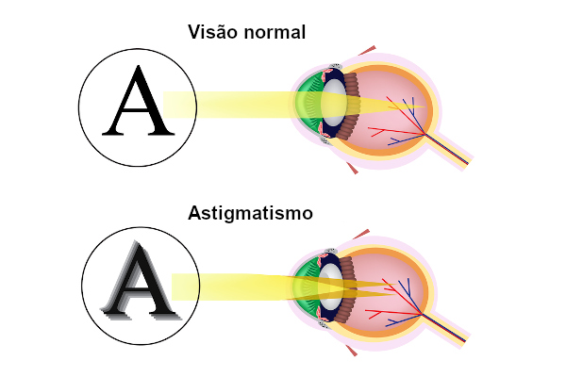

**Miopia**

A **miopia** é uma deficiência visual preponderante e com maior crescimento mundial na população humana. É um erro de [refração](https://www.infoescola.com/fisica/refracao/) no qual os raios luminosos convergem em um ponto antes da [retina](https://www.infoescola.com/visao/retina/), causada pelo anormal alongamento axial do [globo ocular](https://www.infoescola.com/visao/globo-ocular/), e está associado a uma [córnea](https://www.infoescola.com/visao/cornea/) com curvatura exagerada e mais plana, ou quando o cristalino tem espessura e curvatura alterados. Isso faz com que os objetos distantes não possam ser focalizados na zona retiniana. Uma pessoa acometida por essa doença é chamada de míope. A correção do problema pode ser feita também através de [lente divergente](https://www.infoescola.com/optica/lentes-divergentes/) ou negativa, que diverge os raios de luz vindos do objeto, de maneira que, ao incidir sobre o cristalino, se distanciem um dos outros, a fim de formar um feixe divergente para que sejam focalizados na retina.

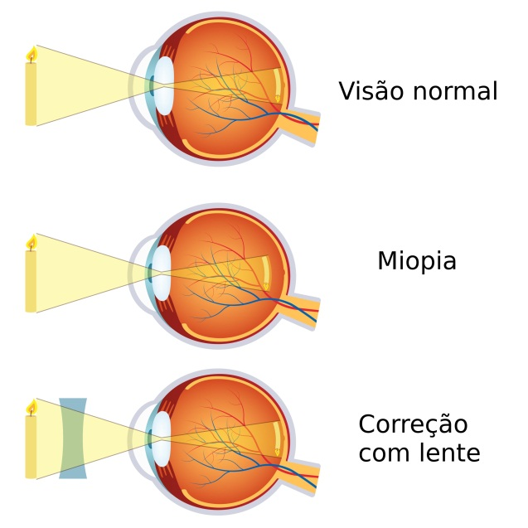

**Lentes**

As **lentes** são dispositivos ópticos que funcionam por [**refração da luz**](https://brasilescola.uol.com.br/fisica/a-refracao-luz.htm)e são muito utilizadas no nosso dia a dia, como nos óculos, nas [lupas](https://brasilescola.uol.com.br/fisica/conhecendo-uma-lupa.htm), nas câmeras fotográficas, nas filmadoras e em telescópios. O material que as constitui normalmente é o vidro, mas o plástico também pode ser utilizado. As principais características desses dispositivos são a transparência e a superfície esférica.

**Lentes convergentes**, ou positivas: quando a parte do centro é mais espessa que as bordas.

**Lentes divergentes**, ou negativas: se o centro é mais fino que as bordas.

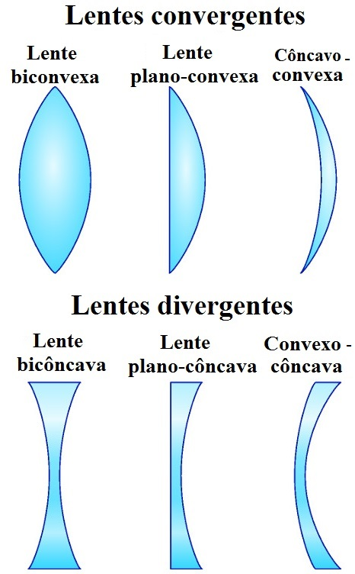

**ATIVIDADES**

1-Quando se menciona a “cor dos olhos” de uma pessoa, está-se fazendo referência à coloração da estrutura do globo ocular denominada:

a) pupila.

b) cristalino.

c) córnea.

d) íris.

e) globo ciliar.

2-O olho é a estrutura responsável por receber o estímulo luminoso e, consequentemente, garantir a nossa visão. A camada responsável por captar os estímulos é chamada de retina e nela são encontrados dois tipos de receptores. Quais são eles?

a) quimiorreceptores e mecanorreceptores.

b) cones e bastonetes.

c) cóclea e ponto cego.

d) pupila e íris.

e) córnea e lente.

3-Na íris, é possível perceber uma pequena abertura que controla a quantidade de luz que entra no olho. Essa abertura, que muda de tamanho de acordo com a luminosidade do ambiente, é chamada de:

a) pupila.

b) cristalino.

c) córnea.

d) íris.

e) humor aquoso.

**BONS ESTUDOS!!!**

**PROFESSORA JOSI.**